Универсальные способы позиционирования

В статье мы рассмотрим 8 универсальных способов позиционирования товара на рынке на основе мировой практики. Каждый описанный вид позиционирования товара имеет свои критерии позиционирования и условия использования. Попробуйте каждую описанную нами модель применить для своей отрасли. Определите, какой метод позиционирования используют основные конкуренты, и найдите свободную рыночную нишу для своего продукта.

Оглавление:

1. [Позиционирование против товарной категории](http://powerbranding.ru/pozicionirovanie/main-types/#first)
2. [Позиционирование «проблема-решение»](http://powerbranding.ru/pozicionirovanie/main-types/#second)
3. [Ассоциативный метод позиционирования](http://powerbranding.ru/pozicionirovanie/main-types/#third)
4. [Позиционирование против конкурента](http://powerbranding.ru/pozicionirovanie/main-types/#fourth)
5. [Позиционирование по способу использования товара](http://powerbranding.ru/pozicionirovanie/main-types/#fifth)
6. [Позиционирование по типу целевой аудитории](http://powerbranding.ru/pozicionirovanie/main-types/#sixth)
7. [Позиционирование по основной выгоде](http://powerbranding.ru/pozicionirovanie/main-types/#seventh)
8. [Позиционирование по отличительным характеристикам продукта](http://powerbranding.ru/pozicionirovanie/main-types/#eight)

Против товарной категории

Позиционирование против товарной категории укрепляет позиции товара компании за счет категории, у которой планируется отвоевать долю рынка. Данный вариант позиционирования максимально эффективен в случае наличия у компании абсолютной инновации для рынка, с помощью которой компания способна внутри существующего рынка создать новую, привлекательную для [целевой аудитории](http://powerbranding.ru/potrebitel/celevaya-auditoriya/) нишу.

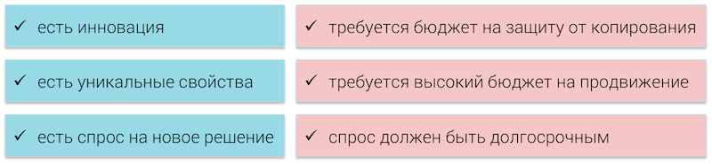

При разработке позиционирования против категории необходимо ответить на 3 вопроса:

* Чем товар компании отличается от существующих товаров рынка?
* Способен ли товар создать новую суб-категорию на рынке?
* Строится ли отличие товара на важных для потребителя выгодах?

Классическим примером позиционирования против товарной категории служит позиционирование легкого пива против обычного пива. Идея легкого пива строилась на важных выгодах для потребителя — меньше калорий, меньше алкоголя, более приятный вкус.

Позиционирование против товарной категории будет эффективно, если у компании действительно есть инновационное решение использования продукта, если используются новые технологии в производстве товара и сам товар наделен уникальными свойствами, а также у компании существует возможность для защиты своего преимущества патентом.

Решение проблемы

Один из самых сильных видов [позиционирования](http://powerbranding.ru/pozicionirovanie/), так как стремление решить проблему является самым сильным мотивом к совершению покупки. Данный вид позиционирования построен на принципе: «проблема — решение» и отвечает на вопрос «Какую проблему целевого рынка может решить товар компании? Каким способом? Почему этот способ самый эффективный?»

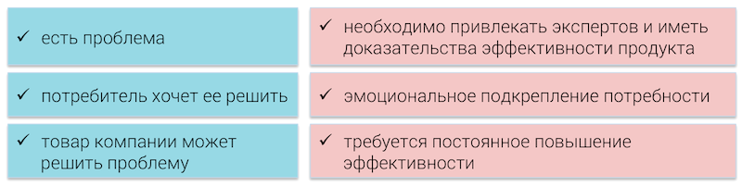

Распространенный подход к позиционированию на рынке лекарственных препаратов, финансовых услуг и информационных технологий. Часто компании, использующие позиционирование «проблема-решение», усиливают необходимость в товаре, используя эмоциональную выгоду от покупки (например, выгода в поддержке и понимании, выгода в снижении страха и беспокойства); а также привлекают к продвижению своего продукта признанных экспертов для повышения воспринимаемой эффективности бренда.

Примеры позиционирования на основе решения проблемы:

* Бренд Diaper Genie — позиционировал товар в качестве решения проблемы запаха от детских подгузников. Представлял собой систему утилизации одноразовых подгузников, которая гарантировала и обеспечивала полное устранение запаха используемых подгузников.
* Любые лекарственные препараты позиционируют себя, как эффективное решение какой-либо проблемы. Например, Solpadeine — против боли и спазмов — бьет точно в цель.
* Domestos — убивает все известные микробы, наповал

Существует несколько условий для эффективного использования позиционирования, направленного на решение проблемы потребителя. Во-первых, проблема должна существовать и целевой рынок должен иметь желание ее решить. Во-вторых, товар должен обладать высокой эффективностью в решении проблемы и иметь все необходимые подтверждения своей эффективности (чтобы не вводить потребителя в заблуждение). В-третьих, у компании должен существовать план по постоянному развитию и укреплению конкурентоспособности такого товара.

Когда на рынке сразу несколько компаний используют позиционирование «проблема — решение», необходима дополнительная [дифференциация продукта](http://powerbranding.ru/osnovy-marketinga/differencirovanie/), которая может заключаться в разных уровнях цен (дорогой,дешевый); отличительных свойствах продукта (натуральный, химический); скорости решения проблемы и т.д.

Ассоциативный метод

Используя ассоциативный метод позиционирования, компания ассоциирует свой товар с конкретной личностью, местом, вещью, ситуацией или образом. Ассоциативный метод часто называют эмоциональным или имиджевым позиционирование продукта. Такой способ позиционирования товара эффективен, когда продукт компании не обладает четким отличием от других товаров на рынке и является достаточно стандартизированным. Ассоциативный метод помогает потребителю лучше запомнить товар, придать товару требуемый имидж за счет создания яркого образа, подчеркнуть одну или несколько характеристик.

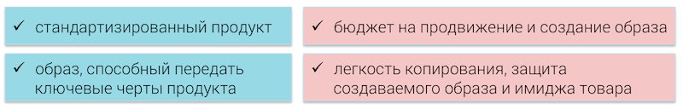

Классическим примером ассоциативного позиционирования является пример позиционирования сигарет Marlboro с использованием образа ковбоя. В связи с тем, что между сигаретами действительно существует минимальная разница, образ крутого ковбоя с Дикого Запада позволил придать сигаретам Marlboro сильный характер, обеспечив лидерство на рынке крепких сигарет.

Против определенного конкурента

Используя данный критерий позиционирования, компания противопоставляет себя конкуренту, у которого планирует отнять долю рынка. Стратегия основана на предоставлении целевому потребителю достойной альтернативы, строится на неудовлетворенных желаниях потребителей, покупающих конкурентный товар, использует слабые стороны конкурента. Такая стратегия позиционирования часто используется против лидера рынка и характерна для компаний, являющихся №2 на рынке. Иногда может привести к смене лидера рынка.

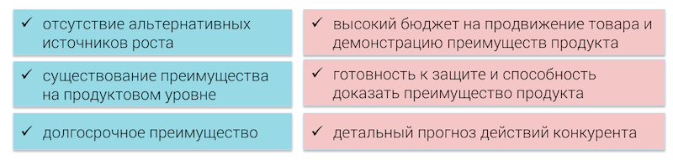

Вопросы, на которые стоит ответить при выборе стратегии позиционировании против конкурента:

* Достаточными ли ресурсами обладает ваша компания для конкурентной борьбы?
* Обладает ли товар компании лучшими характеристиками, чем товар конкурента?
* Готова ли компания на сопоставимом с конкурентом уровне инвестировать в продвижение товара для донесения отличительных характеристик?

По методу использования продукта

Позиционирование по методу использования продукта отвечает на вопрос «Каким образом и когда должен применяться товар компании целевым потребителем?». Такая стратегия позиционирования позволяет привязать товар компании к определенной ситуации использования. При правильном использовании такой стратегии потребитель всегда, попадая в необходимую ситуацию, будет вспоминать товар компании и стремиться купить именно его.

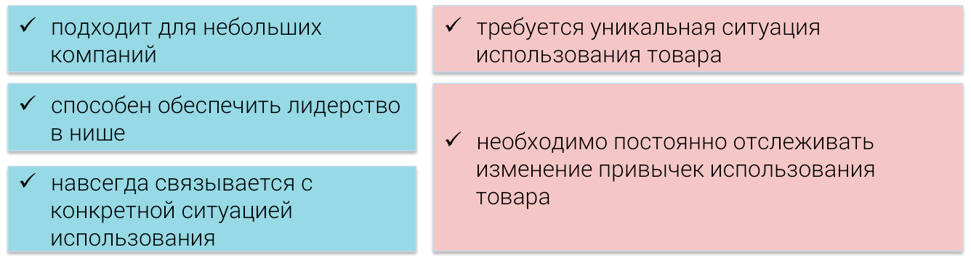

Стратегия позиционирования по ситуации использования товара часто используется для дифференциации нишевых продуктов, которые не имеют возможности конкурировать с лидерами рынка. Она идеально подходит для малых компаний, так как позволяет прочно занять свободную рыночную нишу и стать в ней лидером.

Примеры позиционирования товара по ситуации использовании:

* Coors: марка пива, ориентированная на молодежь позиционировалась как «пиво для вечеринок, с которым время проходит весело».
* Michelob: марка пива, позиционирующая себя как «пиво для выходных», используя слоган «Выходные были созданы для Michelob.
* Позиционирование горячего шоколада как необходимого теплого напитка перед сном, без которого сложно уснуть.
* Позиционирование шампанского как напитка для праздников и значимых торжеств

Используя данную модель позиционирования, компания должна очень детально отслеживать изменение потребительского поведения при покупке и использовании товара. Может возникнуть ситуация, когда метод использования продукта, заложенный в основу позиционирования, становится устаревшим и неактуальным.

По типу целевой аудитории

Центром стратегии позиционирования по типу потребителя является уникальная, обособленная от других, ярко выраженная группа потребителей. Такая группа потребителей имеет особые предпочтения и требования к качеству товара, очень часто имеет совершенно непохожую модель поведения в покупке и использовании товара. Стратегия рекомендуется при при работе с узкими, нишевыми рынками; идеально подходит для небольших компаний и товаров со специфическими свойствами.

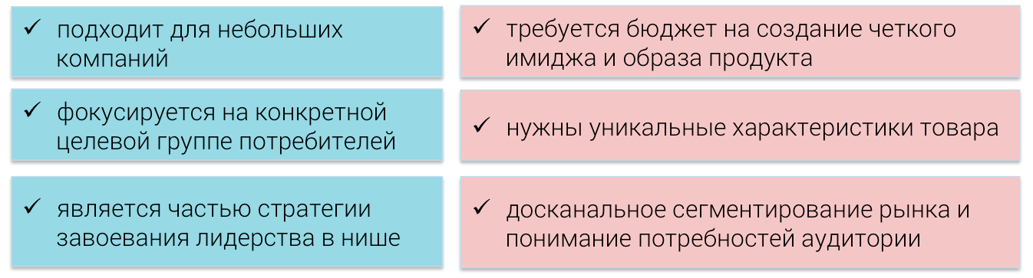

Перед тем, как приступить к позиционированию товара, направленного на конкретную группу потребителей следует задать себе 3 проверочных вопроса:

* Можно ли на рынке выделить обособленную группу, выделяющуюся особыми требованиями к характеристикам товара?
* Насколько эта группа велика и устойчива в долгосрочном масштабе?
* Какими особенными характеристиками товар компании может привлечь данных потребителей?

Стратегия позиционирования по типу целевой аудитории базируется на желании потребителей выделиться, показать обществу свою принадлежность к определенному классу людей, соответствовать определенным образам и идеалам (например, молодые подростки хотят стать частью популярного молодежного движения; молодые мамы хотят стать самой лучшей и заботливой мамой; люди, занимающиеся конкретными видами спорта, хотят продемонстрировать свое хобби и достижения в нем).

Используя такую стратегию позиционирования, не бойтесь использовать формулировки «для тех, кто..», «специально для..»; а также образы, четко передающие характер целевой группы. Обязательной составляющей маркетингового плана должна стать программа по созданию требуемого имиджа и план по значимой дифференциации продукта.

Примеры позиционирования на основе типа потребителя:

* Virginia Slims позиционировала сигареты специально для женщин
* Nike использует данный вид позиционирования, создавая для каждого вида спорта свою особую спортивную обувь.

По основной выгоде

Позиционирование по выгоде использования товара описывает результат, который получает потребитель, покупая товар. Такое позиционирование отвечает на вопрос «Какую пользу принесет потребителю покупка и использование товара?». В основе такой стратегии позиционирования должна быть заложена действительно значимая выгода покупки товара. Стратегия может быть построена как на эмоциональных (приобщение к группе, самореализация, самоутверждение и т.п.), так и на рациональных выгодах.

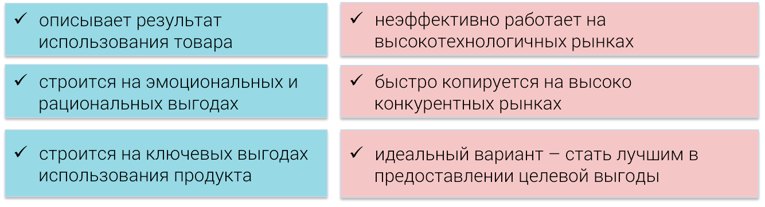

С особой осторожностью следует использовать стратегию на высоко технологичных рынках и в отраслях, подверженных быстрым изменениям. Также стратегия теряет свою актуальность на высоко конкурентных рынках, на которых все выгоды либо быстро копируются и перестают быть актуальными, либо уже все используются для продвижения существующих товаров.

Следующий шаг в такой модели позиционирования — стать лучшим товаром на рынке в донесении требуемой выгоды.

Примеры позиционирования по отличительным характеристикам продукта:

* Crest позиционировал свою зубную пасту со фтором (характеристика продукта), как зубную пасту, помогающую эффективно бороться с разрушением зубной эмали (выгода). Ключевая характеристика данного позиционирования — предлагаемая выгода потребителю: покупая данную пасту — ваша эмаль будет защищена от разрушения. Именно данную выгоду приобретал потребитель, покупая продукт.
* Частная клиника использовала следующее позиционирование: Вместе, как партнеры, на страже Вашего здоровья. (англ. Together, partners in your good health). Выгода предлагаемая потребителю — партнерские отношения между врачом и доктором, взаимопонимание и уважение в процессе лечения, а не диктатура врача (как во многих других частных клиниках).
* Culligan позиционировала воду, как самую вкусную (выгода), а вкус подчеркивал чистоту воды (характеристика).

По отличительным характеристикам

Данный подход к позиционированию часто носит название «функциональное позиционирование» или «позиционирование по атрибуту». Наиболее распространенная стратегия позиционирования: позволяет сфокусировать внимание потребителя на отличительных свойствах бренда, выгодно выделив его среди конкурентов. Формирует превосходство товара компании в какой-либо отдельной области. Позиционирование по отличительным характеристикам продукта отвечает на вопрос «Какими существенными отличиями обладает товар компании? Чем он отличается от остальных товаров рынка? Существует ли у товара уникальное свойство, которое делает его индивидуальным и особенным?»

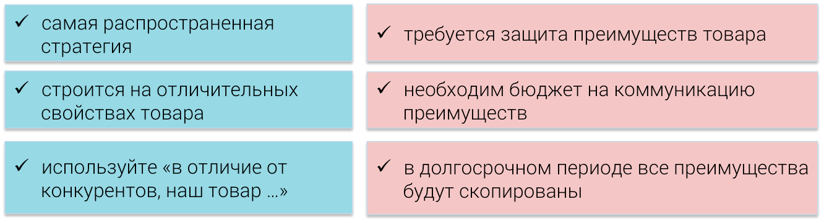

Используя стратегию позиционирования по отличительным характеристикам товара, не бойтесь использовать выражение «в отличие от всех остальных товаров рынка, наш товар ….». Обязательно патентуйте и всеми способами защищайте от копирования отличительные свойства продукта.

В долгосрочном периоде успешные отличительные свойства будут все равно скопированы, поэтому сразу планируйте усовершенствования своего товара, которые позволят быть вам на шаг впереди от ключевых конкурентов.

Примеры позиционирования по отличительным характеристикам продукта:

* Pilsbury: успешно позиционировала товар широкого потребления — муку для приготовления выпечки — как «муку с идеями», за счет того, что в каждую упаковку продукта вкладывала рецепты блюд. Данное свойство отличало достаточно обычный стандартизированный товар от товаров конкурентов.Pilsbury предоставляла своим потребителям возможность обновления и улучшения своих блюд.
* Famous Fixtures: (компания, производящая и устанавливающая торговое оборудование для розничных сетей)успешно позиционировала себя как лучшую компанию, поставляющую торговое оборудование для розничной торговли, так как была сама создана розничным торговцем. Такое позиционирование повышало доверие к компании, формировало близость компании к рынку розничной торговли. Позиционирование звучало следующим образом: Famous Fixtures — во владении розничного торговца, создано розничным торговцем, испытано розничным торговцем (англ. Famous Fixtures — retailer owned, retailer built, retailer tested).
* Ready Crisp Bacon: позиционировался как «Вкусный бекон без возни и забот» (англ. Tasty beacon without the mess), благодаря тому что уже прошел кулинарную обработку не требовал много времени на приготовление. Достаточно было разогреть бекон в микроволновой печи.Ready Crisp Bacon предоставляла своим потребителям удобство в использовании продукта.